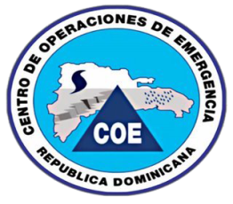


PRESIDENCIA DE LA REPUBLICA
MINISTERIO ADMINISTRATIVO DE LA PRESIDENCIA
CENTRO DE OPERACIONES DE EMERGENCIAS
C.O.E

NO.- 0032
FICHA TECNICA o ESPECIFICACIONES.
CANT. | DESCRIPCION
950.00 | COLCHONES TIPO MILITAR 30X72X4 GRIS CON RAYAS

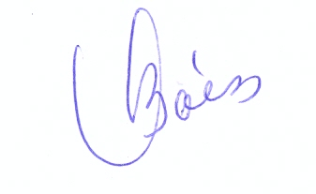

VILMA BAEZ.
ENCARGADA DE COMPRAS COE.

